# Δύο ευθύγραμμες κινήσεις

Σε ευθύγραμμο δρόμο κινούνται δύο αυτοκίνητα Α και Β και σε μια στιγμή περνάνε από το ίδιο σημείο Ο (έστω τη χρονική στιγμή t0=0, ενώ και x0=0 με θετική φορά του άξονα προς τα δεξιά). Στο σχήμα βλέπουμε πώς μεταβάλλονται οι ταχύτητες των δύο αυτοκινήτων σε συνάρτηση με το χρόνο.

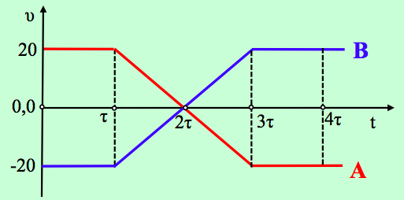

Αντλώντας πληροφορίες από το διάγραμμα, να χαρακτηρίσετε ως σωστές ή λανθασμένες τις παρακάτω προτάσεις, δίνοντας σύντομες επεξηγήσεις, όπου απαιτούνται.

i) Τα δύο αυτοκίνητα διασταυρώνονται στην θέση Ο τη στιγμή t=0.

ii) Το Α αυτοκίνητο απέχει την μεγαλύτερη απόστασή του από το Ο τη χρονική στιγμή 2τ.

iii) Το αυτοκίνητο Β κινείται προς τα αριστερά για χρονικό διάστημα Δt=2τ.

iv) Τα δύο αυτοκίνητα επιταχύνονται κατά ίσα χρονικά διαστήματα, έχοντας επιταχύνσεις με ίσα μέτρα.

v) Το Α αυτοκίνητο δεν ξαναπερνά από τη θέση Ο (x=0).

vi) Τα δυο αυτοκίνητα διασταυρώνονται ξανά τη χρονική στιγμή t=4τ.

Απαντήσεις.

1. Η πρόταση είναι σωστή. Βρίσκονται την ίδια στιγμή t=0 στην ίδια θέση Ο, κινούμενα με αντίθετες ταχύτητες.
2. Σωστή πρόταση. Μέχρι τη στιγμή 2τ το αυτοκίνητο Α κινείται προς την θετική κατεύθυνση, ενώ στη συνέχεια αποκτά αρνητική ταχύτητα, συνεπώς επιστρέφει προς το Ο.
3. Η πρόταση είναι σωστή. Κινείται προς τα αριστερά (αρνητική κατεύθυνση) για όσο χρόνο έχει αρνητική ταχύτητα.
4. Επιτάχυνση έχουν τα δυο αυτοκίνητα, για όσο χρόνο μεταβάλλεται η ταχύτητά τους. Και αυτό συμβαίνει από τη στιγμή τ, μέχρι τη στιγμή 3τ. Άρα επιταχύνονται και τα δύο για χρονικό διάστημα Δt=3t-t=2t. Για τις δύο επιταχύνσεις έχουμε:

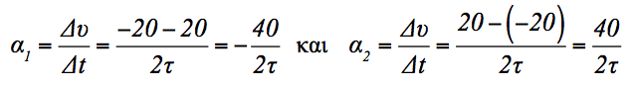

Βλέπουμε ότι οι δύο επιταχύνσεις είναι αντίθετες, συνεπώς έχουν ίσα μέτρα.

Η πρόταση είναι σωστή.

1. Η πρόταση είναι λανθασμένη. Το Α αυτοκίνητο κινήθηκε προς τα δεξιά μέχρι τη στιγμή 2τ, αλλά στη συνέχεια κινείται προς τα αριστερά, αρχικά επιταχυνόμενο και στη συνέχεια με σταθερή ταχύτητα. Αλλά τότε κάποια στιγμή θα φτάσει ξανά στο Ο.
2. Από ένα διάγραμμα υ-t με την βοήθεια των εμβαδών μπορούμε να υπολογίσουμε τη μετατόπιση του κινητού. Έτσι για το Α αυτοκίνητο, τα εμβαδά των τραπεζίων με κίτρινο χρώμα, είναι αριθμητικά ίσα με την αντίστοιχη μετατόπιση μέχρι τη στιγμή 4τ (προσοχή στα μαθηματικά δεν υπάρχουν αρνητικά εμβαδά, στον υπολογισμό της μετατόπισης όμως, τα σχήματα κάτω από τον άξονα x θα ληφθούν ως αρνητικά...) Έτσι παίρνουμε:

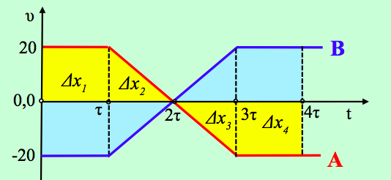

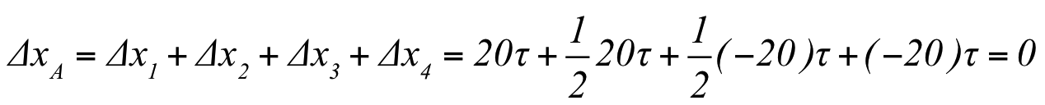

Το Α αυτοκίνητο δηλαδή φτάνει ξανά στην αρχική θέση Ο, τη χρονική στιγμή t=4τ, κινούμενο προς τα αριστερά.

Με την ίδια συλλογιστική πορεία και τα γαλάζια γεωμετρικά σχήματα στο παραπάνω διάγραμμα μας επιτρέπουν να υπολογίσουμε την μετατόπιση του Β αυτοκινήτου (ίσα ανά δύο γεωμετρικά σχήματα, με το Α, αντίθετες μετατοπίσεις...), οπότε ξανά ΔxB=0, δηλαδή την ίδια στιγμή t=4τ και το Β αυτοκίνητο φτάνει στο Ο, με αντίθετη ταχύτητα, κινούμενο προς τα δεξιά.

Η πρόταση είναι σωστή.

dmargaris@gmail.com